


«Познавательное развитие ребёнка в семье»



Ключевое сообщение: Познавательное развитие (мышление, внимание, память, воображение) происходит не на занятиях по расписанию, а в ежедневном общении, игре и совместных делах. Главный инструмент — любопытство ребенка.

Что развиваем и как:
- Восприятие и сенсорика (1-3 года).
· Дома: Перебирать крупы, играть с тестом, сортировать пуговицы по цвету/размеру, пробовать на вкус разные продукты (кислый лимон, сладкая ягода).
· На прогулке: Трогать кору деревьев (шершавая/гладкая), слушать пение птиц, нюхать цветы, рассматривать узоры на листьях.
- Мышление и логика.
· Игры с бытовыми предметами: Матрешки, пирамидки, стаканчики-вкладыши, сортеры.
· Изучаем причинно-следственные связи: «Нажмешь кнопку — загорится свет», «Польем цветок — он будет расти».
· Простой эксперимент: «Что утонет — камень или листик?»
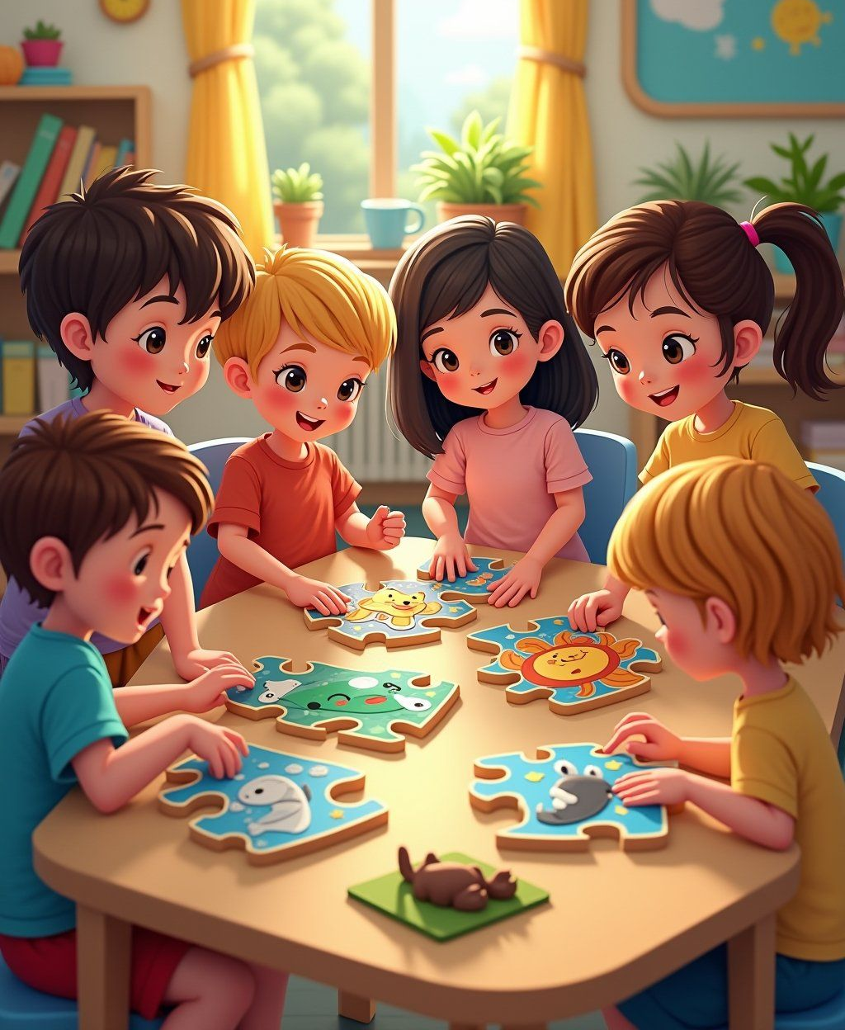

- Воображение и творчество.
· Предметно-замещающая игра: Палочка становится ложкой, коробка — машинкой. Поощряйте это!
· Рисование, лепка, аппликация. Акцент на процессе, а не результате. «Что ты нарисовал? Расскажи!»
· Сюжетная игра: Накормить мишку, уложить куклу спать. Постепенно усложняйте сюжеты.
- Внимание и память.
· Игры: «Что пропало?» (разложить 3-4 предмета, один убрать), «Найди пару», «Повтори ритм» (похлопать).
· Ритуалы и предсказуемость: Последовательность действий (умылись, поели, оделись) развивает память и чувство безопасности.
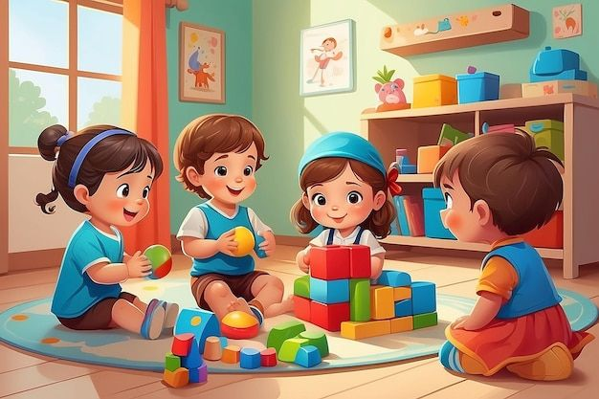

Главный принцип: Идите за интересом ребенка. Он смотрит на жука? Не тащите его смотреть на цветы. Остановитесь, рассмотрите, задайте вопросы: «Какой он? Куда ползет?» Так вы поддержите его природную познавательную активность.

